**Profesionālās ievirzes sporta izglītības iestāžu hokeja programmās iesaistīto treniņu grupu pārcelšanas normatīvi**

**Grupa: SSG (5-8 gadi).**

Ja testu izpildē nav izpildīts kāds no kritērijiem un nav iegūti vismaz 6 punkti, audzēknis netiek pārcelts uz nākošo mācību-treniņu grupu.

|  |  |  |  |  |  |
| --- | --- | --- | --- | --- | --- |
| **Tests** | **1 balle** | **2 balles** | **3 balles** | **4 balles** | **5 balles** |
| 10 metru skrējiens (sek.) | 2,74 | 2,67 | 2,60 | 2,52 | 2,45 |
| 400 metru kross | Bez laika kontroles. Neapstājoties. Par izpildi 1 punkts. | | | | |
| Noturēšanās stienī (sek.) | līdz 3,4 | 3,5-8,5 | 8,6-13,2 | 13,3-18,3 | virs 18,4 |
| Ripas metieni vārtos (attālums 8 m) | 2 | 3 | 4 | 5 | 6 |
| Slaloms ar ripu | Bez laika kontroles. Par izpildi 1 punkts. | | | | |

**Slaloms ar ripu**

Testa veikšanai nepieciešamas 26 hokeja ripas, kuras novietotas 40cm attālumā viena no otras (mērot no ripas centra), kopējais trases garums 10m. Ripas vadīšanu veic uz asfalta seguma ar “Biscuit” ripu.

Sagatavošanās testa izpildei: sportists nostājas aiz starta līnijas, novietojot “Biscuit” ripu tieši pie līnijas (nūja rokās). Sportists vada ripu “līk-ločus” starp novietotajām ripām, līdz finiša līnijai.

Testu veic divas reizes.

**Tests ir izpildīts, ja sportists distanci veicis pareizi “Biscuit” ripu apvadot apkārt visām ripām, nekļūdoties.**

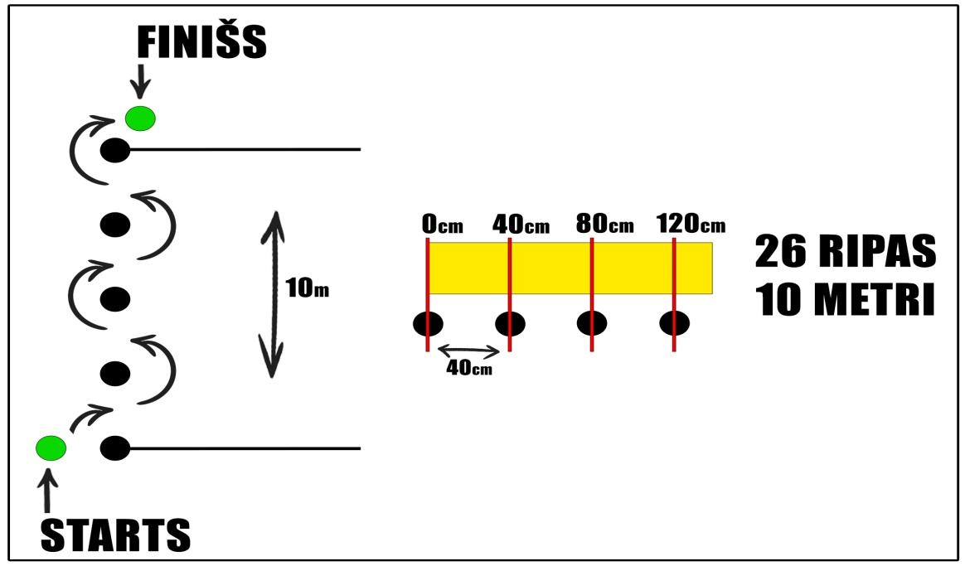

**Ripas metieni vārtos (attālums 8 m)**

Metieni tiek izpildīti ar “Biscuit” ripu no 8 m attāluma. Izpilda 10 metienus. Ieskaita metienu, kurš trāpījis vārtos.

|  |  |  |  |  |  |  |  |  |  |  |
| --- | --- | --- | --- | --- | --- | --- | --- | --- | --- | --- |
| Nr. p.k. | Vārds, uzvārds | 10 m skrējiens | | 400 m kross | Noturēšanās stienī (sek.) | | Ripas metieni vārtos (attālums 8 m) | Slaloms ar ripu | Punkti kopā | Lēmums |
| Laiks | Punkti | Punkti | Rezultāts | Punkti | Punkti | Punkti |
| 1. |  |  |  |  |  |  |  |  |  |  |
| 2. |  |  |  |  |  |  |  |  |  |  |
| 3. |  |  |  |  |  |  |  |  |  |  |
| 4. |  |  |  |  |  |  |  |  |  |  |
| 5. |  |  |  |  |  |  |  |  |  |  |

**Grupa: MT- 1 (7-9 gadi).**

Ja ikgadējā testā nav izpildīts kāds no kritērijiem un nav iegūti vismaz 9 punkti, audzēknis netiek pārcelts uz nākošo mācību-treniņu grupu.

|  |  |  |  |  |  |
| --- | --- | --- | --- | --- | --- |
| **Tests** | **1 balle** | **2 balles** | **3 balles** | **4 balles** | **5 balles** |
| 10 metru skrējiens (sek.) | 2,59 | 2,52 | 2,45 | 2,38 | 2,30 |
| 400 metru kross | Bez laika kontroles. Neapstājoties. Par izpildi 1 punkts. | | | | |
| Noturēšanās stienī (s) | līdz 3,4 | 3,5-10,5 | 10,6-17,8 | 17,9-24,9 | virs 25 |
| Ripas metieni vārtos (attālums 8 m) | 3 | 4 | 5 | 6 | 7 |
| Slaloms ar ripu (sek.) | 25,0 | 23,0 | 21,0 | 19,0 | 17,5 |

**Slaloms ar ripu**

Testa veikšanai nepieciešams hronometrs, 26 hokeja ripas, kuras novietotas 40cm attālumā viena no otras (mērot no ripas centra), kopējais trases garums 10m. Ripas vadīšanu veic uz asfalta seguma ar “Biscuit” ripu.

Sagatavošanās testa izpildei: sportists nostājas aiz starta līnijas, novietojot “Biscuit” ripu tieši pie līnijas (nūja rokās). Sportists vada ripu “līk-ločus” starp novietotajām ripām, līdz finiša līnijai. Hronometru aptur, kad ripa šķērso finiša līniju.

Testu veic vienu reizi.

**Tests ir izpildīts, ja sportists distanci veicis pareizi “Biscuit” ripu apvadot apkārt visām ripām, nekļūdoties.**



**Ripas metieni vārtos (attālums 8 m)**

Metieni tiek izpildīti ar “Biscuit” ripu no 8 m attāluma. Izpilda 10 metienus. Ieskaita metienu, kurš trāpījis vārtos.

|  |  |  |  |  |  |  |  |  |  |  |  |  |
| --- | --- | --- | --- | --- | --- | --- | --- | --- | --- | --- | --- | --- |
| Nr. p.k. | Vārds, uzvārds | 10 m skrējiens | | 400 m kross | Noturēšanās stienī (sek.) | | Ripas metieni vārtos  (attālums 8 m) | | Slaloms ar ripu | | Punkti kopā | Lēmums |
| Laiks | Punkti | Iesk./Neiesk. | Rezultāts | Punkti | Rezultāts | Punkti | Laiks | Punkti |
| 1. |  |  |  |  |  |  |  |  |  |  |  |  |
| 2. |  |  |  |  |  |  |  |  |  |  |  |  |
| 3. |  |  |  |  |  |  |  |  |  |  |  |  |
| 4. |  |  |  |  |  |  |  |  |  |  |  |  |
| 5. |  |  |  |  |  |  |  |  |  |  |  |  |

**Grupa: MT- 2 (8-10 gadi).**

Ja ikgadējā testu izpildē nav izpildīts kāds no kritērijiem un iegūti vismaz 12 punkti, audzēknis netiek pārcelts uz nākošo mācību-treniņu grupu.

|  |  |  |  |  |  |
| --- | --- | --- | --- | --- | --- |
| **Tests** | **1 balle** | **2 balles** | **3 balles** | **4 balles** | **5 balles** |
| 30 metru skrējiens (sek.) | 6,40 | 6,20 | 6,00 | 5,70 | 5,50 |
| 500 metru kross | Bez laika kontroles. Neapstājoties. Par izpildi 1.punkts. | | | | |
| Tāllēkšana no vietas (cm) | 120 | 130 | 140 | 150 | 160 |
| Noturēšanās stienī (sek.) | līdz 3,2 | 3,3-11,3 | 14,4-20,6 | 20,7-28,7 | virs 28,8 |
| Ripas metieni vārtos  (attālums 8 m) | 3 | 4 | 5 | 6 | 7 |
| Slaloms ar ripu (sek.) | 23,0 | 21,0 | 19,0 | 17,0 | 14,0 |

**Slaloms ar ripu**

Testa veikšanai nepieciešams hronometrs, 26 hokeja ripas, kuras novietotas 40cm attālumā viena no otras (mērot no ripas centra), kopējais trases garums 10m. Ripas vadīšanu veic uz asfalta seguma ar “Biscuit” ripu.

Sagatavošanās testa izpildei: sportists nostājas aiz starta līnijas, novietojot “Biscuit” ripu tieši pie līnijas (nūja rokās). Sportists vada ripu “līk-ločus” starp novietotajām ripām, līdz finiša līnijai. Hronometru aptur, kad ripa šķērso finiša līniju.

Testu veic vienu reizi.

**Tests ir izpildīts, ja sportists distanci veicis pareizi “Biscuit” ripu apvadot apkārt visām ripām, nekļūdoties.**



**Ripas metieni vārtos (attālums 8 m)**

Metieni tiek izpildīti ar melno ripu no 8 m attāluma. Izpilda 10 metienus. Ieskaita metienu, kurš ir šķērsojis vārta līniju pa gaisu.

|  |  |  |  |  |  |  |  |  |  |  |  |  |  |  |
| --- | --- | --- | --- | --- | --- | --- | --- | --- | --- | --- | --- | --- | --- | --- |
| Nr. p.k. | Vārds, uzvārds | 30 m skrējiens | | 500 m kross | Tāllēkšana no vietas | | Noturēšanās stienī (sek) | | Ripas metieni vārtos  (attālums 8 m) | | Slaloms ar ripu | | Punkti kopā | Lēmums |
| Laiks | Punkti | Iesk./Neiesk. | Rezultāts | Punkti | Rezultāts | Punkti | Rezultāts | Punkti | Laiks | Punkti |
| 1. |  |  |  |  |  |  |  |  |  |  |  |  |  |  |
| 2. |  |  |  |  |  |  |  |  |  |  |  |  |  |  |
| 3. |  |  |  |  |  |  |  |  |  |  |  |  |  |  |
| 4. |  |  |  |  |  |  |  |  |  |  |  |  |  |  |
| 5. |  |  |  |  |  |  |  |  |  |  |  |  |  |  |

**Grupa: MT- 3 (9-11 gadi).**

Ja ikgadējā testu izpildē nav izpildīts kāds no kritērijiem un iegūti vismaz 12 punkti, audzēknis netiek pārcelts uz nākošo mācību-treniņu grupu.

|  |  |  |  |  |  |
| --- | --- | --- | --- | --- | --- |
| **Tests** | **1 balle** | **2 balles** | **3 balles** | **4 balles** | **5 balles** |
| 30 metru skrējiens (sek.) | 6,20 | 6,00 | 5,80 | 5,50 | 5,30 |
| 600 metru kross | Bez laika kontroles. Neapstājoties. | | | | |
| Tāllēkšana no vietas (cm) | 130 | 140 | 150 | 160 | 170 |
| Noturēšanās stienī (sek.) | līdz 6,1 | 6,2-13,2 | 13,3-22,1 | 22,2-29,2 | virs 29,3 |
| Ripas metieni vārtos  (attālums 8 m) | 4 | 5 | 6 | 7 | 8 |
| Slaloms ar ripu (sek.) | 22,0 | 20,0 | 18,0 | 16,0 | 13,0 |

**Slaloms ar ripu**

Testa veikšanai nepieciešams hronometrs, 26 hokeja ripas, kuras novietotas 40cm attālumā viena no otras (mērot no ripas centra), kopējais trases garums 10m. Ripas vadīšanu veic uz asfalta seguma ar “Biscuit” ripu.

Sagatavošanās testa izpildei: sportists nostājas aiz starta līnijas, novietojot “Biscuit” ripu tieši pie līnijas (nūja rokās). Sportists vada ripu “līk-ločus” starp novietotajām ripām, līdz finiša līnijai. Hronometru aptur, kad ripa šķērso finiša līniju.

Testu veic vienu reizi.

**Tests ir izpildīts, ja sportists distanci veicis pareizi “Biscuit” ripu apvadot apkārt visām ripām, nekļūdoties.**



**Ripas metieni vārtos (attālums 8 m)**

Metieni tiek izpildīti ar melno ripu no 8 m attāluma. Izpilda 10 metienus. Ieskaita metienu, kurš ir šķērsojis vārta līniju pa gaisu.

|  |  |  |  |  |  |  |  |  |  |  |  |  |  |  |
| --- | --- | --- | --- | --- | --- | --- | --- | --- | --- | --- | --- | --- | --- | --- |
| Nr. p.k. | Vārds, uzvārds | 30 m skrējiens | | 600 m kross | Tāllēkšana no vietas | | Noturēšanās stienī (sek.) | | Ripas metieni vārtos  (attālums 8 m) | | Slaloms ar ripu | | Punkti kopā | Lēmums |
| Laiks | Punkti | Iesk./Neiesk. | Rezultāts | Punkti | Rezultāts | Punkti | Rezultāts | Punkti | Laiks | Punkti |
| 1. |  |  |  |  |  |  |  |  |  |  |  |  |  |  |
| 2. |  |  |  |  |  |  |  |  |  |  |  |  |  |  |
| 3. |  |  |  |  |  |  |  |  |  |  |  |  |  |  |
| 4. |  |  |  |  |  |  |  |  |  |  |  |  |  |  |
| 5. |  |  |  |  |  |  |  |  |  |  |  |  |  |  |

**Grupa: MT- 4 ( 10-12 gadi).**

Ja ikgadējā testu izpildē nav izpildīts kāds no kritērijiem un nav iegūti 17 punkti, audzēknis netiek pārcelts uz nākošo mācību-treniņu grupu.

|  |  |  |  |  |  |
| --- | --- | --- | --- | --- | --- |
| **Tests** | **1 balle** | **2 balles** | **3 balles** | **4 balles** | **5 balles** |
| 30 metru skrējiens (sek.) | 6,00 | 5,80 | 5,60 | 5,30 | 5,10 |
| 800 metru kross (min.) | 4,30 | 4,10 | 3,80 | 3,50 | 3,30 |
| Tāllēkšana no vietas (cm) | 140 | 150 | 160 | 170 | 180 |
| Noturēšanās stienī (sek.) | līdz 6,1 | 6,2-13,8 | 13,9-21,5 | 21,6-29,2 | virs 29,3 |
| Ripas metieni vārtos  (attālums 8 m) | 4 | 5 | 6 | 7 | 8 |
| Slaloms ar ripu (sek.) | 15,0 | 14,0 | 13,0 | 12,0 | 11,0 |
| Piespēles uz precizitāti | 4 | 5 | 6 | 7 | 8 |

**Slaloms ar ripu**

Testa veikšanai nepieciešams hronometrs, 26 hokeja ripas, kuras novietotas 40cm attālumā viena no otras (mērot no ripas centra), kopējais trases garums 10m. Ripas vadīšanu veic uz asfalta seguma ar “Biscuit” ripu.

Sagatavošanās testa izpildei: sportists nostājas aiz starta līnijas, novietojot “Biscuit” ripu tieši pie līnijas (nūja rokās). Sportists vada ripu “līk-ločus” starp novietotajām ripām, līdz finiša līnijai. Hronometru aptur, kad ripa šķērso finiša līniju.

Testu veic vienu reizi.

**Tests ir izpildīts, ja sportists distanci veicis pareizi “Biscuit” ripu apvadot apkārt visām ripām, nekļūdoties.**



**Ripas metieni vārtos (attālums 8 m)**

Metieni tiek izpildīti ar melno ripu no 8 m attāluma. Izpilda 10 metienus. Ieskaita metienu, kurš ir šķērsojis vārta līniju pa gaisu.

**Piespēles uz precizitāti**

Testa veikšanai nepieciešams 10 ripas “Biscuit” un 2 mazie hokeja vārti, kuri novietoti 2 m attālumā viens no otra.

Sagatavošanās testa izpildei: sportists nostājas aiz līnijas 15 m attālumā no vārtiem, pa vidu. Izpilda 10 piespēles uz ērto pusi pārmaiņus vienos un otros vārtos.

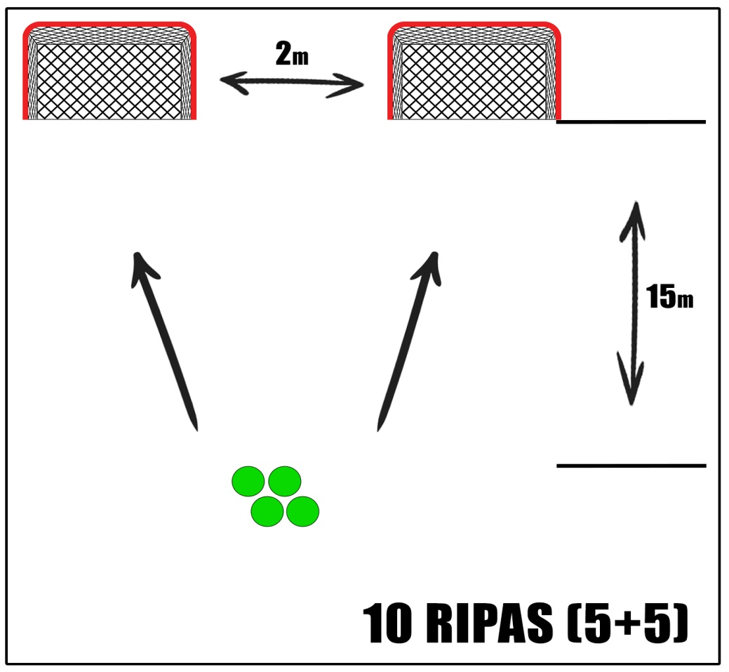

|  |  |  |  |  |  |  |  |  |  |  |
| --- | --- | --- | --- | --- | --- | --- | --- | --- | --- | --- |
| Nr. p.k. | Vārds, uzvārds | 30 m skrējiens | | 800 m kross | | Tāllēkšana no vietas | | Noturēšanās stienī (sek.) | | Punkti kopā |
| Laiks | Punkti | Laiks | Punkti | Rezultāts | Punkti | Rezultāts | Punkti |
| 1. |  |  |  |  |  |  |  |  |  |  |
| 2. |  |  |  |  |  |  |  |  |  |  |
| 3. |  |  |  |  |  |  |  |  |  |  |
| 4. |  |  |  |  |  |  |  |  |  |  |
| 5. |  |  |  |  |  |  |  |  |  |  |

|  |  |  |  |  |  |  |  |  |  |
| --- | --- | --- | --- | --- | --- | --- | --- | --- | --- |
| Nr. p.k. | Vārds, Uzvārds | Ripas metieni vārtos (attālums 8 m) | | Slaloms ar ripu | | Piespēles uz precizitāti | | Punkti kopā | Lēmums |
| Laiks | Punkti | Laiks | Punkti | Laiks | Punkti |
| 1. |  |  |  |  |  |  |  |  |  |
| 2. |  |  |  |  |  |  |  |  |  |
| 3. |  |  |  |  |  |  |  |  |  |
| 4. |  |  |  |  |  |  |  |  |  |
| 5. |  |  |  |  |  |  |  |  |  |

**Grupa: MT- 5 (11-13 gadi).**

Ja ikgadējā testu izpildē nav izpildīts kāds no kritērijiem un nav iegūti 17 punkti, audzēknis netiek pārcelts uz nākošo mācību-treniņu grupu.

|  |  |  |  |  |  |
| --- | --- | --- | --- | --- | --- |
| **Tests** | **1 balle** | **2 balles** | **3 balles** | **4 balles** | **5 balles** |
| 30 metru skrējiens (sek.) | 5,90 | 5,60 | 5,40 | 5,10 | 4,90 |
| 800 metru kross (min.) | 4,00 | 3,80 | 3,60 | 3,40 | 3,20 |
| Tāllēkšana no vietas (cm) | 145 | 160 | 170 | 185 | 195 |
| Noturēšanās stienī (sek.) | līdz 6,4 | 6,5-14,7 | 14,8-23,1 | 23,2-31,5 | virs 31,6 |
| Ripas metieni vārtos  (attālums 8 m) | 5 | 6 | 7 | 8 | 9 |
| Slaloms ar ripu | 13,0 | 12,0 | 11,0 | 10,0 | 9,0 |
| Piespēles uz precizitāti | 5 | 6 | 7 | 8 | 9 |

**Slaloms ar ripu**

Testa veikšanai nepieciešams hronometrs, 26 hokeja ripas, kuras novietotas 40cm attālumā viena no otras (mērot no ripas centra), kopējais trases garums 10m. Ripas vadīšanu veic uz asfalta seguma ar “Biscuit” ripu.

Sagatavošanās testa izpildei: sportists nostājas aiz starta līnijas, novietojot “Biscuit” ripu tieši pie līnijas (nūja rokās). Sportists vada ripu “līk-ločus” starp novietotajām ripām, līdz finiša līnijai. Hronometru aptur, kad ripa šķērso finiša līniju.

Testu veic vienu reizi.

**Tests ir izpildīts, ja sportists distanci veicis pareizi “Biscuit” ripu apvadot apkārt visām ripām, nekļūdoties.**



**Ripas metieni vārtos (attālums 8 m)**

Metieni tiek izpildīti ar melno ripu no 8 m attāluma. Izpilda 10 metienus. Ieskaita metienu, kurš ir šķērsojis vārta līniju pa gaisu.

**Piespēles uz precizitāti**

Testa veikšanai nepieciešams 10 ripas “Biscuit” un 2 mazie hokeja vārti, kuri novietoti 2 m attālumā viens no otra.

Sagatavošanās testa izpildei: sportists nostājas aiz līnijas 15 m attālumā no vārtiem, pa vidu. Izpilda 10 piespēles uz ērto pusi pārmaiņus vienos un otros vārtos.



|  |  |  |  |  |  |  |  |  |  |  |
| --- | --- | --- | --- | --- | --- | --- | --- | --- | --- | --- |
| Nr. p.k. | Vārds, uzvārds | 30 m skrējiens | | 800 m kross | | Tāllēkšana no vietas | | Noturēšanās stienī (sek.) | | Punkti kopā |
| Laiks | Punkti | Laiks | Punkti | Rezultāts | Punkti | Rezultāts | Punkti |
| 1. |  |  |  |  |  |  |  |  |  |  |
| 2. |  |  |  |  |  |  |  |  |  |  |
| 3. |  |  |  |  |  |  |  |  |  |  |
| 4. |  |  |  |  |  |  |  |  |  |  |
| 5. |  |  |  |  |  |  |  |  |  |  |

|  |  |  |  |  |  |  |  |  |  |
| --- | --- | --- | --- | --- | --- | --- | --- | --- | --- |
| Nr. p.k. | Vārds, Uzvārds | Ripas metieni vārtos (attālums 8 m) | | Slaloms ar ripu | | Piespēles uz precizitāti | | Punkti kopā | Lēmums |
| Laiks | Punkti | Laiks | Punkti | Laiks | Punkti |
| 1. |  |  |  |  |  |  |  |  |  |
| 2. |  |  |  |  |  |  |  |  |  |
| 3. |  |  |  |  |  |  |  |  |  |
| 4. |  |  |  |  |  |  |  |  |  |
| 5. |  |  |  |  |  |  |  |  |  |

**Grupa: MT- 6 (12-14 gadi).**

Ja ikgadējā testu izpildē nav izpildīts kāds no kritērijiem un nav iegūti 17 punkti, audzēknis var netikt pārcelts uz nākošo mācību-treniņu grupu.

|  |  |  |  |  |  |
| --- | --- | --- | --- | --- | --- |
| **Tests** | **1 balle** | **2 balles** | **3 balles** | **4 balles** | **5 balles** |
| 30 metru skrējiens (sek.) | 5,60 | 5,40 | 5,20 | 4,90 | 4,70 |
| 800 metru kross(min.) | 3,95 | 3,75 | 3,55 | 3,35 | 3,15 |
| Tāllēkšana no vietas (cm) | 150 | 165 | 180 | 195 | 210 |
| Noturēšanās stienī (sek.) | līdz 7,4 | 7,5-15,8 | 15,9-24,0 | 24,1-32,9 | virs 33 |
| Ripas metieni vārtos  (attālums 10 m) | 5 | 6 | 7 | 8 | 9 |
| Slaloms ar ripu | 13,0 | 12,0 | 11,0 | 10,0 | 9,0 |
| Piespēles uz precizitāti | 5 | 6 | 7 | 8 | 9 |

**Slaloms ar ripu**

Testa veikšanai nepieciešams hronometrs, 26 hokeja ripas, kuras novietotas 40cm attālumā viena no otras (mērot no ripas centra), kopējais trases garums 10m. Ripas vadīšanu veic uz asfalta seguma ar “Biscuit” ripu.

Sagatavošanās testa izpildei: sportists nostājas aiz starta līnijas, novietojot “Biscuit” ripu tieši pie līnijas (nūja rokās). Sportists vada ripu “līk-ločus” starp novietotajām ripām, līdz finiša līnijai. Hronometru aptur, kad ripa šķērso finiša līniju.

Testu veic vienu reizi.

**Tests ir izpildīts, ja sportists distanci veicis pareizi “Biscuit” ripu apvadot apkārt visām ripām, nekļūdoties.**



**Ripas metieni vārtos (attālums 10 m)**

Metieni tiek izpildīti ar melno ripu no 10 m attāluma. Izpilda 10 metienus. Ieskaita metienu, kurš ir šķērsojis vārta līniju pa gaisu.

**Piespēles uz precizitāti**

Testa veikšanai nepieciešams 10 ripas “Biscuit” un 2 mazie hokeja vārti, kuri novietoti 2 m attālumā viens no otra.

Sagatavošanās testa izpildei: sportists nostājas aiz līnijas 15 m attālumā no vārtiem, pa vidu. Izpilda 10 piespēles uz ērto pusi pārmaiņus vienos un otros vārtos.



|  |  |  |  |  |  |  |  |  |  |  |
| --- | --- | --- | --- | --- | --- | --- | --- | --- | --- | --- |
| Nr. p.k. | Vārds, uzvārds | 30 m skrējiens | | 800 m kross | | Tāllēkšana no vietas | | Noturēšanās stienī (sek.) | | Punkti kopā |
| Laiks | Punkti | Laiks | Punkti | Rezultāts | Punkti | Rezultāts | Punkti |
| 1. |  |  |  |  |  |  |  |  |  |  |
| 2. |  |  |  |  |  |  |  |  |  |  |
| 3. |  |  |  |  |  |  |  |  |  |  |
| 4. |  |  |  |  |  |  |  |  |  |  |
| 5. |  |  |  |  |  |  |  |  |  |  |

|  |  |  |  |  |  |  |  |  |  |
| --- | --- | --- | --- | --- | --- | --- | --- | --- | --- |
| Nr. p.k. | Vārds, Uzvārds | Ripas metieni vārtos (attālums 10 m) | | Slaloms ar ripu | | Piespēles uz precizitāti | | Punkti kopā | Lēmums |
| Laiks | Punkti | Laiks | Punkti | Laiks | Punkti |
| 1. |  |  |  |  |  |  |  |  |  |
| 2. |  |  |  |  |  |  |  |  |  |
| 3. |  |  |  |  |  |  |  |  |  |
| 4. |  |  |  |  |  |  |  |  |  |
| 5. |  |  |  |  |  |  |  |  |  |

**Grupa: MT- 7 (13-15 gadi).**

Ja ikgadējā testu izpildē nav izpildīts kāds no kritērijiem un nav iegūti 17 punkti, audzēknis netiek pārcelts uz nākošo mācību-treniņu grupu.

|  |  |  |  |  |  |
| --- | --- | --- | --- | --- | --- |
| **Tests** | **1 balle** | **2 balles** | **3 balles** | **4 balles** | **5 balles** |
| 30 metru skrējiens (sek.) | 5,40 | 5,20 | 5,00 | 4,70 | 4,50 |
| 800 metru kross (min.) | 3,85 | 3,65 | 3,45 | 3,25 | 3,05 |
| Tāllēkšana no vietas (cm) | 160 | 175 | 190 | 205 | 220 |
| Noturēšanās stienī (reizes) | līdz 9,9 | 10,0-18,2 | 18,3-26,5 | 26,6-34,3 | virs 34,9 |
| Ripas metieni vārtos  (attālums 10 m) | 6 | 7 | 8 | 9 | 10 |
| Slaloms ar ripu | 12,5 | 11,5 | 10,5 | 9,5 | 8,5 |
| Piespēles uz precizitāti | 6 | 7 | 8 | 9 | 10 |

**Slaloms ar ripu**

Testa veikšanai nepieciešams hronometrs, 26 hokeja ripas, kuras novietotas 40cm attālumā viena no otras (mērot no ripas centra), kopējais trases garums 10m. Ripas vadīšanu veic uz asfalta seguma ar “Biscuit” ripu.

Sagatavošanās testa izpildei: sportists nostājas aiz starta līnijas, novietojot “Biscuit” ripu tieši pie līnijas (nūja rokās). Sportists vada ripu “līk-ločus” starp novietotajām ripām, līdz finiša līnijai. Hronometru aptur, kad ripa šķērso finiša līniju.

Testu veic vienu reizi.

**Tests ir izpildīts, ja sportists distanci veicis pareizi “Biscuit” ripu apvadot apkārt visām ripām, nekļūdoties.**



**Ripas metieni vārtos (attālums 10 m)**

Metieni tiek izpildīti ar melno ripu no 10 m attāluma. Izpilda 10 metienus. Ieskaita metienu, kurš ir šķērsojis vārta līniju pa gaisu.

**Piespēles uz precizitāti**

Testa veikšanai nepieciešams 10 ripas “Biscuit” un 2 mazie hokeja vārti, kuri novietoti 2 m attālumā viens no otra.

Sagatavošanās testa izpildei: sportists nostājas aiz līnijas 15 m attālumā no vārtiem, pa vidu. Izpilda 5 piespēles uz ērto pusi un 5 piespēles uz neērto pusi, pārmaiņus vienos un otros vārtos.



|  |  |  |  |  |  |  |  |  |  |  |
| --- | --- | --- | --- | --- | --- | --- | --- | --- | --- | --- |
| Nr. p.k. | Vārds, uzvārds | 30 m skrējiens | | 800 m kross | | Tāllēkšana no vietas | | Noturēšanās stienī (sek.) | | Punkti kopā |
| Laiks | Punkti | Laiks | Punkti | Rezultāts | Punkti | Rezultāts | Punkti |
| 1. |  |  |  |  |  |  |  |  |  |  |
| 2. |  |  |  |  |  |  |  |  |  |  |
| 3. |  |  |  |  |  |  |  |  |  |  |
| 4. |  |  |  |  |  |  |  |  |  |  |
| 5. |  |  |  |  |  |  |  |  |  |  |

|  |  |  |  |  |  |  |  |  |  |
| --- | --- | --- | --- | --- | --- | --- | --- | --- | --- |
| Nr. p.k. | Vārds, Uzvārds | Ripas metieni vārtos (attālums 10 m) | | Slaloms ar ripu | | Piespēles uz precizitāti | | Punkti kopā | Lēmums |
| Laiks | Punkti | Laiks | Punkti | Laiks | Punkti |
| 1. |  |  |  |  |  |  |  |  |  |
| 2. |  |  |  |  |  |  |  |  |  |
| 3. |  |  |  |  |  |  |  |  |  |
| 4. |  |  |  |  |  |  |  |  |  |
| 5. |  |  |  |  |  |  |  |  |  |

**Grupa: SMP- 1 (14-16 gadi).**

Ja ikgadējā testu izpildē nav izpildīts kāds no kritērijiem un nav iegūti 18 punkti, audzēknis netiek pārcelts uz nākošo mācību-treniņu grupu.

|  |  |  |  |  |  |
| --- | --- | --- | --- | --- | --- |
| **Tests** | **1 balle** | **2 balles** | **3 balles** | **4 balles** | **5 balles** |
| 30 metru skrējiens (sek.) | 5,30 | 5,10 | 4,90 | 4,60 | 4,40 |
| 1500 metru kross (min.) | 6,00 | 5,90 | 5,80 | 5,60 | 5,40 |
| Tāllēkšana no vietas (cm) | 175 | 190 | 205 | 220 | 235 |
| Noturēšanās stienī (reizes) | līdz 11,9 | 12,0-21,0 | 21,1-30,3 | 34,4-39,4 | virs 39,5 |
| Ripas metieni vārtos  (zonu skaits) | 2 | 3 | 4 | 5 | 6 |
| Slaloms ar ripu | 12,5 | 11,5 | 10,5 | 9,5 | 8,5 |
| Piespēles uz precizitāti | 6 | 7 | 8 | 9 | 10 |

**Slaloms ar ripu**

Testa veikšanai nepieciešams hronometrs, 26 hokeja ripas, kuras novietotas 40cm attālumā viena no otras (mērot no ripas centra), kopējais trases garums 10m. Ripas vadīšanu veic uz asfalta seguma ar “Biscuit” ripu.

Sagatavošanās testa izpildei: sportists nostājas aiz starta līnijas, novietojot “Biscuit” ripu tieši pie līnijas (nūja rokās). Sportists vada ripu “līk-ločus” starp novietotajām ripām, līdz finiša līnijai. Hronometru aptur, kad ripa šķērso finiša līniju.

Testu veic vienu reizi.

**Tests ir izpildīts, ja sportists distanci veicis pareizi “Biscuit” ripu apvadot apkārt visām ripām, nekļūdoties.**



**Ripas metieni vārtos (attālums 10 m)**

Vārti sadalīti 6 zonās. Dotas 10 ripas, spēlētājam jātrāpa katrā zonā vismaz viena ripa. Ja sportists trāpa visās 6 zonās, saņem 5 punktus, ja 5 zonās, tad 4 punktus, 4 zonās – 3 punktus, 3 zonās – 2 punktus, 2 zonās – 1 punkts.

**Piespēles ar ripu uz precizitāti**

Testa veikšanai nepieciešams 10 ripas “Biscuit” un 2 mazie hokeja vārti, kuri novietoti 2 m attālumā viens no otra.

Sagatavošanās testa izpildei: sportists nostājas aiz līnijas 20 m attālumā no vārtiem, pa vidu. Izpilda 5 piespēles uz ērto pusi un 5 piespēles uz neērto pusi, pārmaiņus vienos un otros vārtos.



|  |  |  |  |  |  |  |  |  |  |  |
| --- | --- | --- | --- | --- | --- | --- | --- | --- | --- | --- |
| Nr. p.k. | Vārds, uzvārds | 30 m skrējiens | | 1500 m kross | | Tāllēkšana no vietas | | Noturēšanās stienī (sek.) | | Punkti kopā |
| Laiks | Punkti | Laiks | Punkti | Rezultāts | Punkti | Rezultāts | Punkti |
| 1. |  |  |  |  |  |  |  |  |  |  |
| 2. |  |  |  |  |  |  |  |  |  |  |
| 3. |  |  |  |  |  |  |  |  |  |  |
| 4. |  |  |  |  |  |  |  |  |  |  |
| 5. |  |  |  |  |  |  |  |  |  |  |

|  |  |  |  |  |  |  |  |  |  |
| --- | --- | --- | --- | --- | --- | --- | --- | --- | --- |
| Nr. p.k. | Vārds, Uzvārds | Ripas metieni vārtos (zonu skaits) | | Slaloms ar ripu | | Piespēles uz precizitāti | | Punkti kopā | Lēmums |
| Laiks | Punkti | Laiks | Punkti | Laiks | Punkti |
| 1. |  |  |  |  |  |  |  |  |  |
| 2. |  |  |  |  |  |  |  |  |  |
| 3. |  |  |  |  |  |  |  |  |  |
| 4. |  |  |  |  |  |  |  |  |  |
| 5. |  |  |  |  |  |  |  |  |  |

**Grupa: SMP- 2 (15-17 gadi).**

Ja ikgadējā testu izpildē nav izpildīts kāds no kritērijiem un nav iegūti 18 punkti, audzēknis netiek pārcelts uz nākošo mācību-treniņu grupu.

|  |  |  |  |  |  |
| --- | --- | --- | --- | --- | --- |
| **Tests** | **1 balle** | **2 balles** | **3 balles** | **4 balles** | **5 balles** |
| 30 metru skrējiens (sek.) | 5,20 | 5,00 | 4,80 | 4,50 | 4,30 |
| 1500 metru kross (min) | 5,75 | 5,65 | 5,55 | 5,45 | 5,35 |
| Tāllēkšana no vietas (cm) | 195 | 205 | 220 | 235 | 250 |
| Noturēšanās stienī (sek.) | līdz 16 | 16,1-25,1 | 25,2-34,2 | 34,3-43,3 | virs 43,4 |
| Ripas metieni vārtos  (zonu skaits) | 2 | 3 | 4 | 5 | 6 |
| Slaloms ar ripu | 12,5 | 11,5 | 10,5 | 9,5 | 8,5 |
| Piespēles uz precizitāti | 6 | 7 | 8 | 9 | 10 |

**Slaloms ar ripu**

Testa veikšanai nepieciešams hronometrs, 26 hokeja ripas, kuras novietotas 40cm attālumā viena no otras (mērot no ripas centra), kopējais trases garums 10m. Ripas vadīšanu veic uz asfalta seguma ar “Biscuit” ripu.

Sagatavošanās testa izpildei: sportists nostājas aiz starta līnijas, novietojot “Biscuit” ripu tieši pie līnijas (nūja rokās). Sportists vada ripu “līk-ločus” starp novietotajām ripām, līdz finiša līnijai. Hronometru aptur, kad ripa šķērso finiša līniju.

Testu veic vienu reizi.

**Tests ir izpildīts, ja sportists distanci veicis pareizi “Biscuit” ripu apvadot apkārt visām ripām, nekļūdoties.**



**Ripas metieni vārtos (attālums 10 m)**

Vārti sadalīti 6 zonās. Dotas 8 ripas, spēlētājam jātrāpa katrā zonā vismaz viena ripa. Ja sportists trāpa visās 6 zonās, saņem 5 punktus, ja 5 zonās, tad 4 punktus, 4 zonās – 3 punktus, 3 zonās – 2 punktus, 2 zonās – 1 punkts.

**Piespēles uz precizitāti**

Testa veikšanai nepieciešams 10 ripas “Biscuit” un 2 mazie hokeja vārti, kuri novietoti 2 m attālumā viens no otra.

Sagatavošanās testa izpildei: sportists nostājas aiz līnijas 20 m attālumā no vārtiem, pa vidu. Izpilda 5 piespēles uz ērto pusi un 5 piespēles uz neērto pusi, pārmaiņus vienos un otros vārtos.



|  |  |  |  |  |  |  |  |  |  |  |
| --- | --- | --- | --- | --- | --- | --- | --- | --- | --- | --- |
| Nr. p.k. | Vārds, uzvārds | 30 m skrējiens | | 1500 m kross | | Tāllēkšana no vietas | | Noturēšanās stienī | | Punkti kopā |
| Laiks | Punkti | Laiks | Punkti | Rezultāts | Punkti | Rezultāts | Punkti |
| 1. |  |  |  |  |  |  |  |  |  |  |
| 2. |  |  |  |  |  |  |  |  |  |  |
| 3. |  |  |  |  |  |  |  |  |  |  |
| 4. |  |  |  |  |  |  |  |  |  |  |
| 5. |  |  |  |  |  |  |  |  |  |  |

|  |  |  |  |  |  |  |  |  |  |
| --- | --- | --- | --- | --- | --- | --- | --- | --- | --- |
| Nr. p.k. | Vārds, Uzvārds | Ripas metieni vārtos (zonas) | | Slaloms ar ripu | | Piespēles uz precizitāti | | Punkti kopā | Lēmums |
| Laiks | Punkti | Laiks | Punkti | Laiks | Punkti |
| 1. |  |  |  |  |  |  |  |  |  |
| 2. |  |  |  |  |  |  |  |  |  |
| 3. |  |  |  |  |  |  |  |  |  |
| 4. |  |  |  |  |  |  |  |  |  |
| 5. |  |  |  |  |  |  |  |  |  |

**Grupas: SMP- 3 (16-18 gadi) un ASM (17-25 gadi)**

Ja ikgadējā testu izpildē nav izpildīts kāds no kritērijiem un nav iegūti 20 punkti, audzēknis netiek pārcelts uz nākošo mācību-treniņu grupu.

ASM grupas pilda kontrolnormatīvus, ja nav bijusi iespēja izpildīt Ministru kabineta noteikumu Nr.508 “Kārtība, kādā valsts finansē profesionālās ievirzes sporta izglītības iestādes”1.pielikuma rezultativitātes kritēriju prasības.

|  |  |  |  |  |  |
| --- | --- | --- | --- | --- | --- |
| **Tests** | **1 balle** | **2 balles** | **3 balles** | **4 balles** | **5 balles** |
| 30 metru skrējiens (sek.) | 5,00 | 5,80 | 4,60 | 4,40 | 4,20 |
| 1500 metru kross (min.) | 5,72 | 5,62 | 5,52 | 5,42 | 5,32 |
| Tāllēkšana no vietas (cm) | 220 | 230 | 240 | 250 | 260 |
| Noturēšanās stienī (sek.) | līdz 20,5 | 20,6-21,7 | 21,8-23,0 | 23,1-24,2 | virs 24,3 |
| Ripas metieni vārtos  (zonas) | 2 | 3 | 4 | 5 | 6 |
| Slaloms ar ripu | 12,0 | 11,0 | 10,0 | 9,0 | 8,0 |
| Piespēles uz precizitāti | 6 | 7 | 8 | 9 | 10 |

**Slaloms ar ripu**

Testa veikšanai nepieciešams hronometrs, 26 hokeja ripas, kuras novietotas 40cm attālumā viena no otras (mērot no ripas centra), kopējais trases garums 10m. Ripas vadīšanu veic uz asfalta seguma ar “Biscuit” ripu.

Sagatavošanās testa izpildei: sportists nostājas aiz starta līnijas, novietojot “Biscuit” ripu tieši pie līnijas (nūja rokās). Sportists vada ripu “līk-ločus” starp novietotajām ripām, līdz finiša līnijai. Hronometru aptur, kad ripa šķērso finiša līniju.

Testu veic vienu reizi.

**Tests ir izpildīts, ja sportists distanci veicis pareizi “Biscuit” ripu apvadot apkārt visām ripām, nekļūdoties.**



**Ripas metieni vārtos (attālums 10 m)**

Vārti sadalīti 6 zonās. Dotas 7 ripas, spēlētājam jātrāpa katrā zonā vismaz viena ripa. Ja sportists trāpa visās 6 zonās, saņem 5 punktus, ja 5 zonās, tad 4 punktus, 4 zonās – 3 punktus, 3 zonās – 2 punktus, 2 zonās – 1 punkts.

**Piespēles uz precizitāti**

Testa veikšanai nepieciešams 10 ripas “Biscuit” un 2 mazie hokeja vārti, kuri novietoti 2 m attālumā viens no otra.

Sagatavošanās testa izpildei: sportists nostājas aiz līnijas 20 m attālumā no vārtiem, pa vidu. Izpilda 5 piespēles uz ērto pusi un 5 piespēles uz neērto pusi, pārmaiņus vienos un otros vārtos.



|  |  |  |  |  |  |  |  |  |  |  |
| --- | --- | --- | --- | --- | --- | --- | --- | --- | --- | --- |
| Nr. p.k. | Vārds, uzvārds | 30 m skrējiens | | 1500 m kross | | Tāllēkšana no vietas | | Noturēšanās stienī | | Punkti kopā |
| Laiks | Punkti | Laiks | Punkti | Rezultāts | Punkti | Rezultāts | Punkti |
| 1. |  |  |  |  |  |  |  |  |  |  |
| 2. |  |  |  |  |  |  |  |  |  |  |
| 3. |  |  |  |  |  |  |  |  |  |  |
| 4. |  |  |  |  |  |  |  |  |  |  |
| 5. |  |  |  |  |  |  |  |  |  |  |

|  |  |  |  |  |  |  |  |  |  |
| --- | --- | --- | --- | --- | --- | --- | --- | --- | --- |
| Nr. p.k. | Vārds, Uzvārds | Ripas metieni vārtos (zonas) | | Slaloms ar ripu | | Piespēles ar ripu kustībā | | Punkti kopā | Lēmums |
| Laiks | Punkti | Laiks | Punkti | Laiks | Punkti |
| 1. |  |  |  |  |  |  |  |  |  |
| 2. |  |  |  |  |  |  |  |  |  |
| 3. |  |  |  |  |  |  |  |  |  |
| 4. |  |  |  |  |  |  |  |  |  |
| 5. |  |  |  |  |  |  |  |  |  |